Муниципальное дошкольное образовательное учреждение
детский сад «Теремок»

Экскурсионный проект
по патриотическому воспитанию
«Край, в котором я живу»
(подготовительная группа)

Подготовила воспитатель: Е.В. Токарева

2018-2019 год

Рыбе – вода, птице – воздух, зверю – лес, степь, горы,
а человеку нужна Родина.
М. М. Пришвин
Актуальность:

В современных условиях, когда происходят глобальные изменения в жизни общества, одним из центральных направлений работы с подрастающим поколением становится патриотическое воспитание. Сейчас в период нестабильности в обществе, возникает необходимость вернуться к лучшим традициям нашего города к таким вечным понятиям, как род, родство, Родина.
Сколько бы ни было лет человеку, он всегда помнит какие-то моменты из своего детства, а вместе с ними и места, где они происходили, то есть в любимом городе. Причем этому городу вовсе не обязательно быть столицей. Он может быть тихим, провинциальным городком и в то же время являться самым любимым городом, так как с ним связано много приятных впечатлений.
Особую значимость по патриотическому воспитанию имеет краеведческая деятельность. Она позволяет ребенку в процессе экскурсии, тематических прогулок, походов изучить свой родной край. Экскурсия – это форма учебно-воспитательного процесса, которая дает возможность наблюдать, а также непосредственно изучать различные объекты, явления и процессы в естественных или искусственно созданных условиях. При этом у ребёнка развивается мыслительная деятельность и эмоциональная сфера.
Этот проект посвящается городу Мышкин, который является Родиной моих воспитанников.
В данном проекте речь пойдёт о значении истории родного города и его влияние на патриотическое воспитание дошкольников. Успешность развития дошкольников при знакомстве с родным городом возможна только при условии активного взаимодействия с окружающим миром эмоционально практическим путём, т. е. через игру, предметную деятельность, экскурсии, общение, труд, обучение, разные виды деятельности, свойственные дошкольному возрасту.
Исходя из выше изложенного, считаю, что данный проект является актуальным.
Тип проекта: долгосрочный, групповой, познавательно-исследовательский, творческий.
Срок реализации: сентябрь 2018- май 2019 г.
Участники проекта: Воспитатели, дети подготовительной группы, родители.
Возраст участников проекта: дети 6-7 лет.
Форма организации: образовательные ситуации и занятия, экскурсии, беседы.
Цель проекта:
- расширение знания детей о родном городе
-приобщение к истории и культуре родного города, местным достопримечательностям
- воспитание любви, уважения и привязанности к своей малой Родине
Задачи:
- формирование представлений детей о родном городе
- закрепление знания детей о знакомых улицах, где находится дом, детский сад
- воспитание умений видеть красоту родного города
- расширение знаний детей о растительном и животном мире нашего города
- развитие у детей связной речь, обогащение словарного запаса
Гипотеза проекта:
В результате целенаправленной и системной работы по расширению знаний детей о своём родном городе, осуществляется приобщение дошкольников к истории и культуре родного края, местным достопримечательностям, воспитываются любовь и уважение, а так же привязанность к своей малой Родине. Благодаря этому осуществляется комплексный подход к воспитанию детей в духе патриотизма.
Проблема:
Дети, начиная с дошкольного возраста, испытывают дефицит знаний о родном селе, районе, особенностями традиций. Знакомство с родным селом, районом своей страной невозможно без погружения в историю и культуру своей страны. Дети должны знать традиции своего народа и достопримечательности.
Данный проект предполагает участие родителей: совместное с педагогами и детьми посещение музеев, закрепление полученных в музее впечатлений в кругу семьи; участие в создании книги «Край, в котором мы живем» (помощь в составлении рассказов и рисунков к ним)
Планируемый результат:
Дети:
- узнают достопримечательности в городе
- интересуются историей своей Родины
- способны самостоятельно сообщить информацию о месте проживания (город, область, предприятие города, символика, достопримечательности, климатические условия)
Родители:
-понимают важность воспитания патриотических качеств в дошкольном возрасте
-активно содействуют образовательному процессу в ДОУ
Этапы проекта:
1 этап проекта – подготовительный
-подготовка педагогов к выполнению проекта.
-разработка перспективного плана
-ознакомление с проектом родителей
-анкета «Как часто вы ходите с ребенком в музей?»
-беседы с родителями о том, как проводить выходной день с ребенком
-чтение и рассматривание фотографий, иллюстраций о краеведческих музеях нашего города.
2 этап – основной
Проект реализован в разных видах детской деятельности:
Познавательно-исследовательская:
-рассказ воспитателя об истории названия города
- беседа «Музеи нашего города»; «Музей, его назначение»; «Профессии людей, которые работают в музее»; «Наши Ветераны ВОВ»
- рассматривание фотографий и беседа на тему «Мой родной город»
-экскурсии, посещение музеев города
- беседа на тему «Гордимся тобой, наш город родной»
- составление творческих рассказов «Кра , в котором я живу» и создание иллюстраций к рассказам
- речевые игры «Где эта улица, где этот дом?», «Разгадай ребус»
Сюжетно - ролевые игры:
- « Мы пришли в музей»
- «Построим улицу города»
Изобразительная:
- рисование «Мой край родной» (иллюстрации к рассказам)
-рисование «Улица, на которой я живу», «Мой любимый детский сад», «Профессия моих родителей», «Как я отдыхаю?», «Что мы видели в музее?»
-изготовление макетов домов города
-составление коллажа «Улицы нашего города»
Лепка:
-лепка посуды
Аппликация "Вот эта улица, вот этот дом"
Дидактические игры:
-Лото «Наш город»
-«Выложи герб из фрагментов»
-«Где находится памятник?»
-«Путешествие по городу» (игры- бродилки)
Чтение художественной литературы:
- чтение познавательной литературы о родном городе
-В.Степанов «Что мы родиной зовем»
-Н.Забила «Путями-дорогами»
-В.Степанов «Наш дом»
-В.Болдинов «Земля любимая моя….»
-Разучивание стихотворений о родном городе
3 этап – заключительный
- презентация проекта (о проделанной работе) для детей и родителей
-создание и выпуск книги «Край, в котором я живу»
-торжественное вручение книги каждому родителю на выпускном вечере
Результат проекта:
Знания, полученные во время проекта, помогли повысить значимость патриотического воспитания детей, формированию патриотических чувств у дошкольников. Родители и воспитатели убедились в том, насколько актуальна тема изучения родного города. Проект заинтересовал детей и взрослых, сплотил родителей и детей в воспитании будущих граждан своего города и страны. Все этапы проекта прошли через разные виды деятельности, использовался развивающий, дифференцированный подход к каждому ребёнку. Родители вместе с детьми представили очень интересную информацию по теме «Улицы нашего города», участвовали в создании книги «Край, в котором мы живем» (помощь в составлении рассказов и рисунков к ним).

Планирование экскурсий на 2018-2019 год

Сентябрь | Экскурсия к берегу Волги
Октябрь | Экскурсия в пожарную часть
Ноябрь | Экскурсия в музей «Печатного дела»  Экскурсия в ремесленную слободу (токарный и ткатцкий промысел)
Декабрь | Экскурсия по улицам города Посещение Никольского собора  Экскурсия во Дворец Мыши
Январь | Посещение Пряничного домика  Мастер-класс по росписи пряника  Экскурсия в картинную галерею
Апрель | Экскурсия по набережной  Экскурсия в музей «Маленький город в Великой Войне»
Май | Экскурсия к Мемориалу Победы  Экскурсия в картинную галерею «Военный зал»  Экскурсия в музей «Русские валенки»  Экскурсия на мельницу  Экскурсия в библиотеку  Экскурсия в Успенский собор

03.10.2018 г
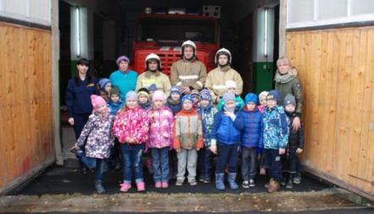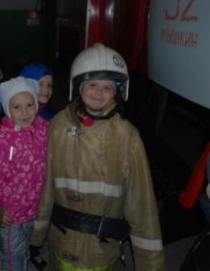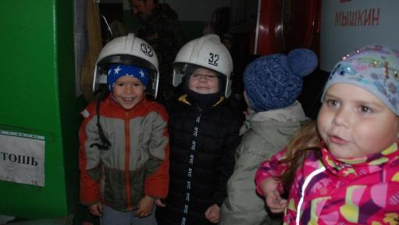

16.11.2018 г

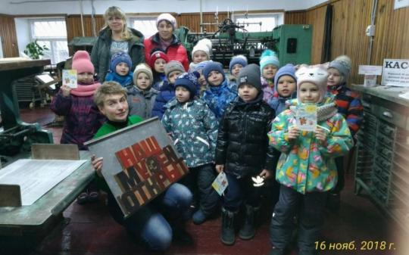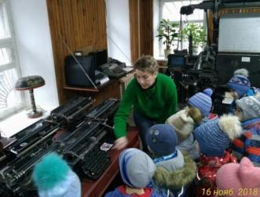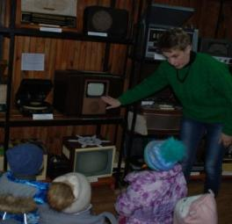
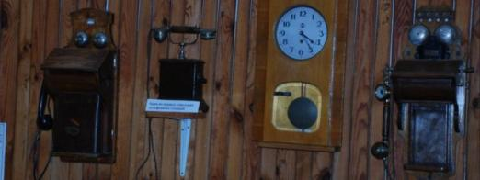

13.11.2018 г
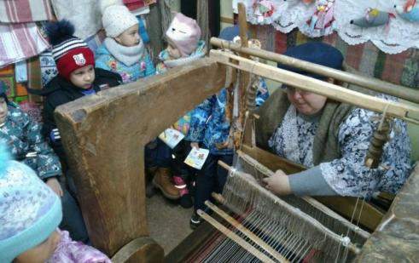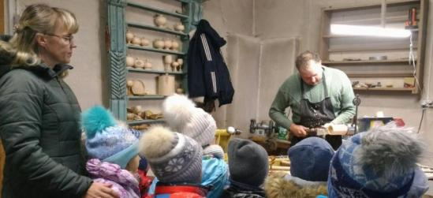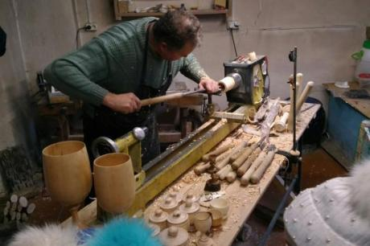

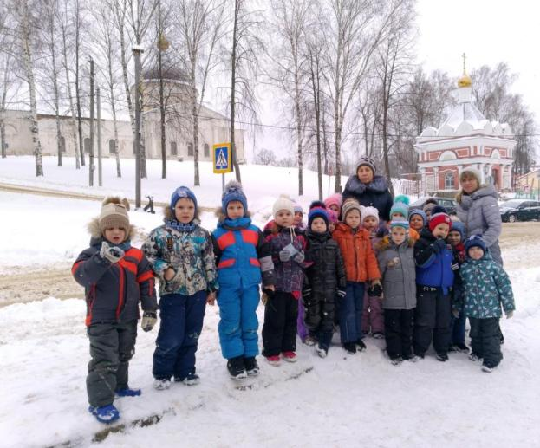

21.12.2018 год

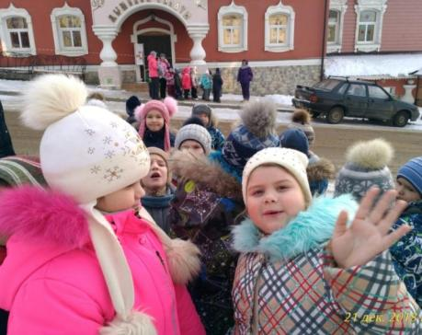

декабрь 2018 года
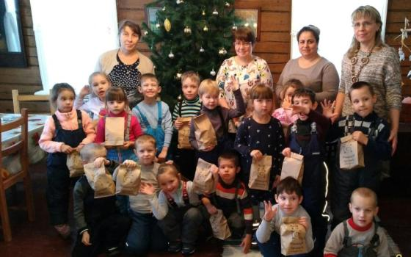

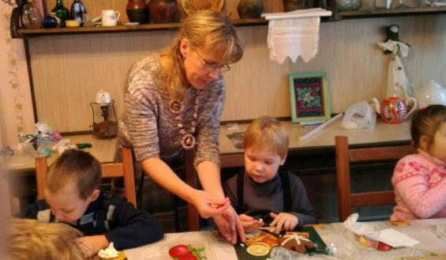

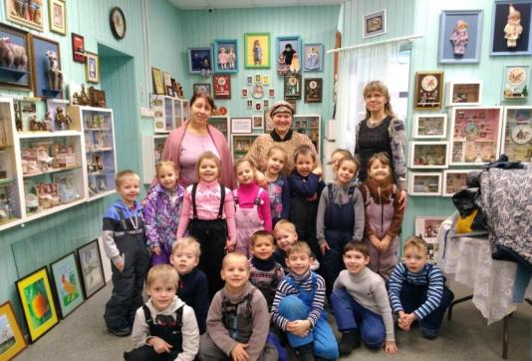
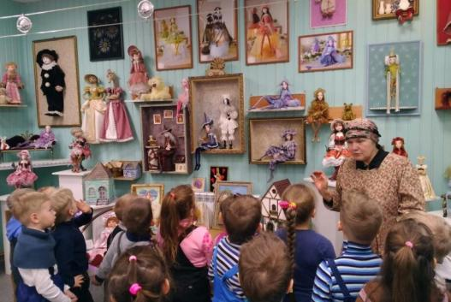

11.05.2018 г
